Visualização do Impacto de Gotas de Óleo Solúvel
C. C. A. Eguti & E. D. R. Vieira

Departamento de Engenharia Mecânica, Faculdade de Engenharia de Ilha Solteira,
Unesp - Universidade Estadual Paulista “Júlio de Mesquita Filho”
Av. Brasil Centro, 56, Ilha Solteira, SP Brasil, CEP 15385−000

Palavras chaves: visualização, usinagem, óleo solúvel, fotografia ultra-rápida, processamento de imagem

RESUMO

Em muitos processos de usinagem, é comum o uso de óleos minerais solúveis em água para facilitar o trabalho de desbaste do metal. O choque do fluído de corte contra as partes do conjunto peça/ferramenta provoca a formação de pequenas gotas de fluído de corte, estas gotas chocam-se com várias outras partes da máquina em uma velocidade de impacto relativamente moderada. Neste trabalho, a técnica da fotografia ultra rápida foi utilizada na captura de vários instantes do impacto das gotas de fluído de corte, de modo que tais informações possam colaborar no estudo do pós processo do impacto versus concentração de óleo solúvel. Um dispositivo de sincronismo foi desenvolvido e aplicado no estudo preliminar do problema de uma gota de óleo pequena que cai de encontro com uma superfície horizontal, plana e lisa. O aparato fotográfico é composto do dispositivo de sincronismo ligado a uma unidade de flash eletrônico, controlados por uma barreira laser e de uma máquina fotográfica profissional tipo SLR (single lens reflex), além de filmes especiais. Os resultados obtidos são compatíveis com os apresentados em Sikalo, S. et al. (2202), atestando a montagem e os equipamentos desenvolvidos neste estudo.
Na Figura 1 temos um esquema da montagem experimental, mostrando a disposição dos equipamentos. O tubo de acrílico é utilizado para evitar que correntes de ar possam desviar ou interferir na trajetória da gota de óleo solúvel durante sua queda.

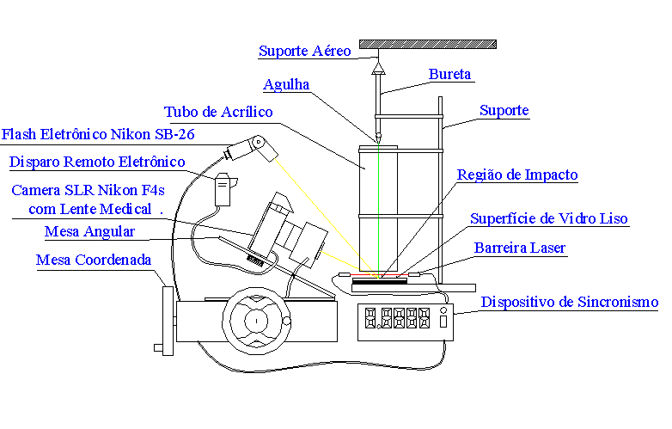
Figura 1 – Esquema simplificado da montagem experimental

As gotas de óleo solúvel são formadas numa agulha, posicionada na saída de uma bureta, ajustada para projetar as gotas na região de impacto, onde seu nível é mantido constante para diminuir variações no diâmetro da gota. Através de ajustes na mesa coordenada e no ângulo de visualização, a máquina fotográfica é posicionada de forma a focalizar a região de impacto. A barreira laser é coincidente com a trajetória de queda livre da gota e quando está é interrompida, o dispositivo de sincronismo dispara o flash fotográfico imediatamente ou após o tempo de retardo, programado previamente.
Nas Figuras 2 e 3 temos duas seqüências do impacto de gotas de óleo solúvel contra uma superfície horizontal lisa, com duas concentrações do óleo solúvel distintas: a primeira na proporção de 20:1, recomendada pelo fabricante do fluído, e a segunda em 30:1. Todas em relação ao volume de água diluído em óleo.

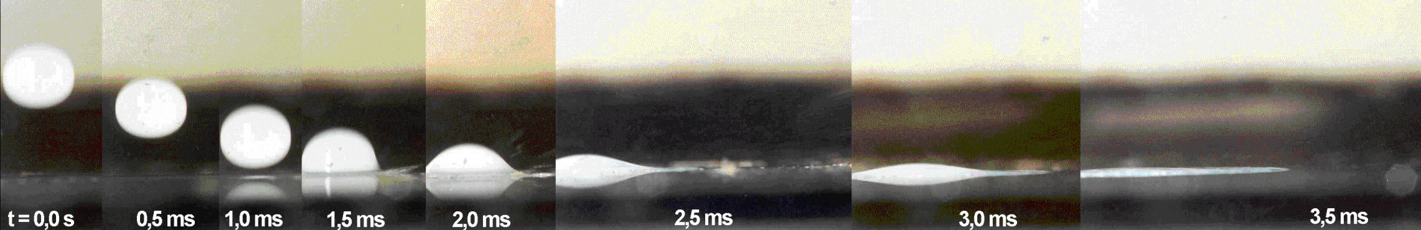
Figura 2 – Impacto da gota de óleo solúvel na proporção de 30:1

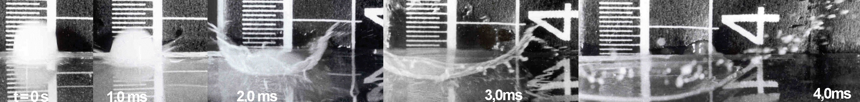
Figura 3 – Impacto da gota de óleo solúvel na proporção de 20:1

Para uma análise mais apurada, a velocidade da gota em queda livre pode ser determinada através da fotografia ultra-rápida, com o processamento de duas imagens com tempos de captura definido. Na Figura 4 temos o exemplo das imagens utilizadas para determinação da velocidade terminal de queda livre, onde podemos notar ao fundo uma escala graduada em ½ mm, a qual fornece a distância percorrida pela gota. Na Figura 5, temos a vista frontal do dispositivo de sincronismo desenvolvido pelo autor e aplicado neste trabalho.

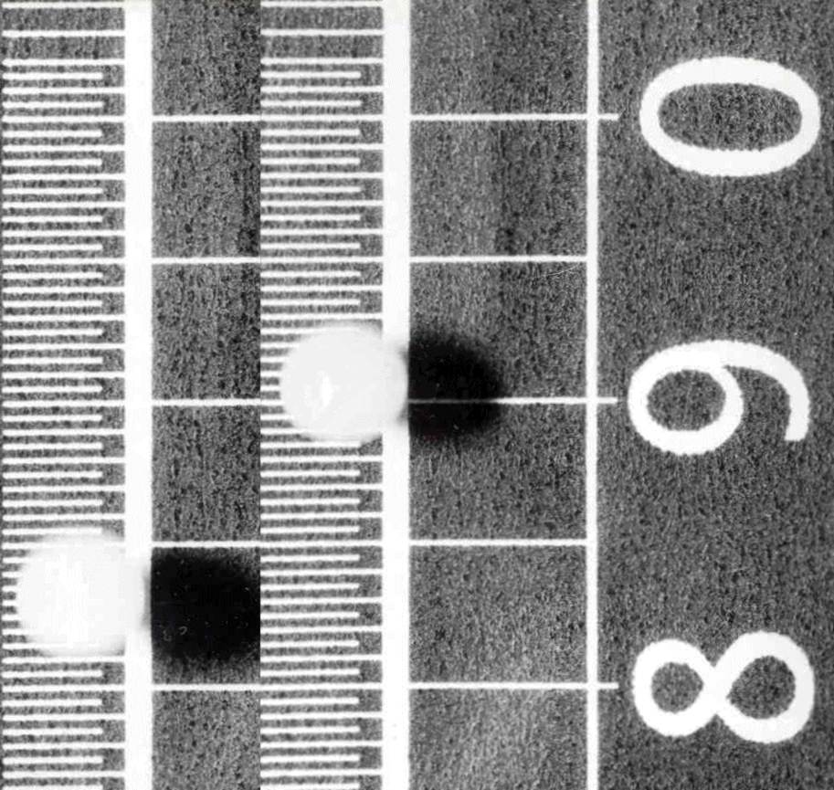 | 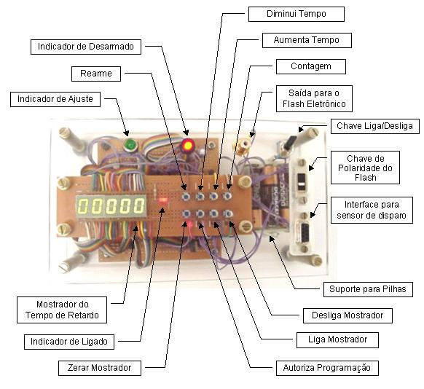
Figura 4 – Determinação da velocidade terminal de queda livre da gota de óleo | Figura 5 – Vista frontal do dispositivo de sincronismo para fotografia ultra-rápida

Os dados obtidos possuem caráter essencialmente qualitativo, uma vez que em estudos anteriores, uma abordagem quantitativa já foi desenvolvida, aplicada e publicada. Podemos notar através da Figura 3 que uma concentração elevada de óleo solúvel causa maior dispersão da gota, ao contrário de uma concentração fraca, a qual causa pouca dispersão da gota, no instante de impacto. Os resultados obtidos atestam que a fotografia ultra-rápida constitui de uma eficiente ferramenta de pesquisa, apresentando bons resultados com baixos custos de implementação.

Agradecimentos: Os autores agradecem a FAPESP e a PROEX - Unesp.

REFERÊNCIAS:
SIKALO, S. et al. Analysis of Impact of Droplets on Horizontal Surfaces; 8p. Experimental Thermal and Fluid Science Vol. 25, ELSEVIER Publications, 2002 (paper)

